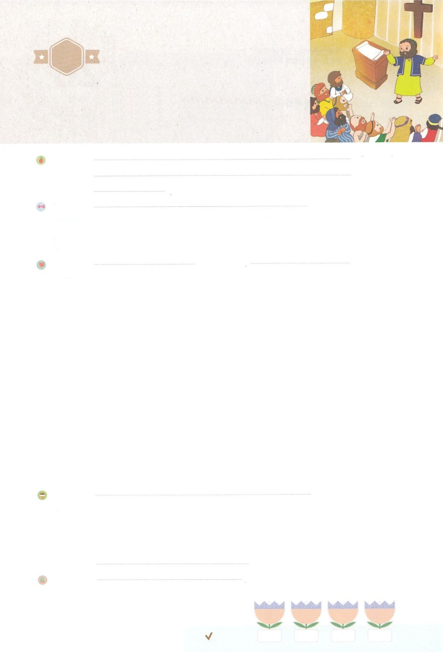

れいはいはさいこうのしゅくふく

まいにち

れいはい

わたしを　あいしてくださる　かみさまに

さいこうの　えいこうを　ささげましょう

こうしんの　じこくひょう

いのり　　　　　　　　　　　　　　　　　　　　　　　　　　　　　　　　　　　　　　　　　　しかいしゃ

しとしんじょう　　　　　　　　　　　　　　　　　　　　　　　　　　　　　　　　　　　　　　みんなで

さんび　　　　　　　　　　　　　さんびか387ばん（われしゅにしたがうしゅのつわもの）がっこうへ(2017ねんこどもさんび)

せいしょ　　　　　　　　　　　　　　　　　　　　　　　　　　　　　　　　　　　　　　しと27:24

**27:24**　こういました。『れてはいけません。パウロ。あなたはずカイザルのにちます。そして、はあなたとしているをみな、あなたにおえになったのです。』

みことば　　　　　　　　　　　　　　　　こうしんの　じこくひょう　　　　　　　　　　　　　しかいしゃ

とまちがったでしんでいたサマリヤのに、のみことばがべえられ、きなびがあふれました。イエスがキリストであるということをらないでみことばをんでいたエチオピヤのは、しているだったピリポがえたをいて、のまことのをました。

ときには、としみがやってくることもあります。ステパノは、をえたというでされ、このことによってじていたは、あちこちにらされました。ヘロデのによってヤコブはされ、ペテロはにじめられました。しかし、**らされた**たちをしてにもがわり、**い**のけによってペテロはからてました。パウロは、のをって、ローマのをとくことができました。このすべてのことは、よりきなのにつながりました。

のうとおりにならないからと、しないで、がくださるなるえをちましょう。はいつでもに**のえ**をしてくださっています！

いのり　　　　　　　　　　　　　　　　　　　　　　　　　　　　　　　　　いっしょに　おおきなこえで

いのりましょう

ちちなる　かみさま、ありがとうございます！　まいにち　みことばで　わたしを　あたらしくして

ください。さいこうの　こたえである　せかいふくいんかの　しゅくふくを　あじわう　しゅじんこうに

なりますように。イエス・キリストの　おなまえに　よって　おいのりします。　アーメン

しゅのいのり　　　　　　　　　　　　　　　　　　いっしょに　しゅのいのりを　いのって　れいはいを　おえましょう

フォーラム　　　　　　　　　　　　　　　　　　きょうの　みことばを　きいて　パパとママと　はなしを　しましょう

　　　　　　　　　　　　　　　　　　　　　　　　　27日　　　　 28日　　　　29日　　　　30日

　　　　　　　　　　　　　　　　　　　　　　　　まいにち

　　　　　　　　　　　　　　　　　　　　　　　　　　　　チェックしよう 　げつよう　　　かよう　　　すいよう　　もくよう

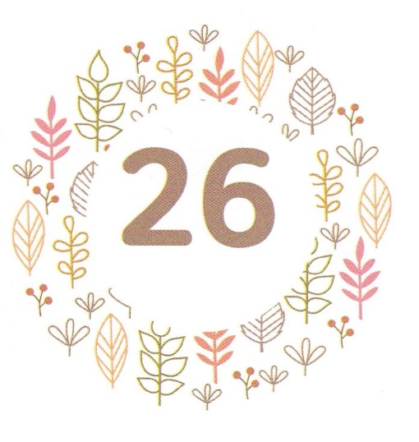

あま～い

１１３

みことば　あんしょう

113とは、みことばを　１にち　３かい　３かいずつ　よめば

　　　　　　いっしゅうかんに　おぼえることが　できるという　いみです。

あまくて　ふしぎな　かみさまの　みことばを　まいにち　よみましょう。

よく　みえる　ところに　はっておいて　いっしゅうかん

くりかえし　よんで　みことばを　おぼえましょう

こう　いいました。

『おそれてはいけません。

パウロ。あなたは　かならず

カイザルの　まえに　たちます。

そして、かみは　あなたと

どうせんしている　ひとびとを　みな、

あなたに　おあたえに

なったのです。』

しと27しょう24せつの　みことば

げつようび

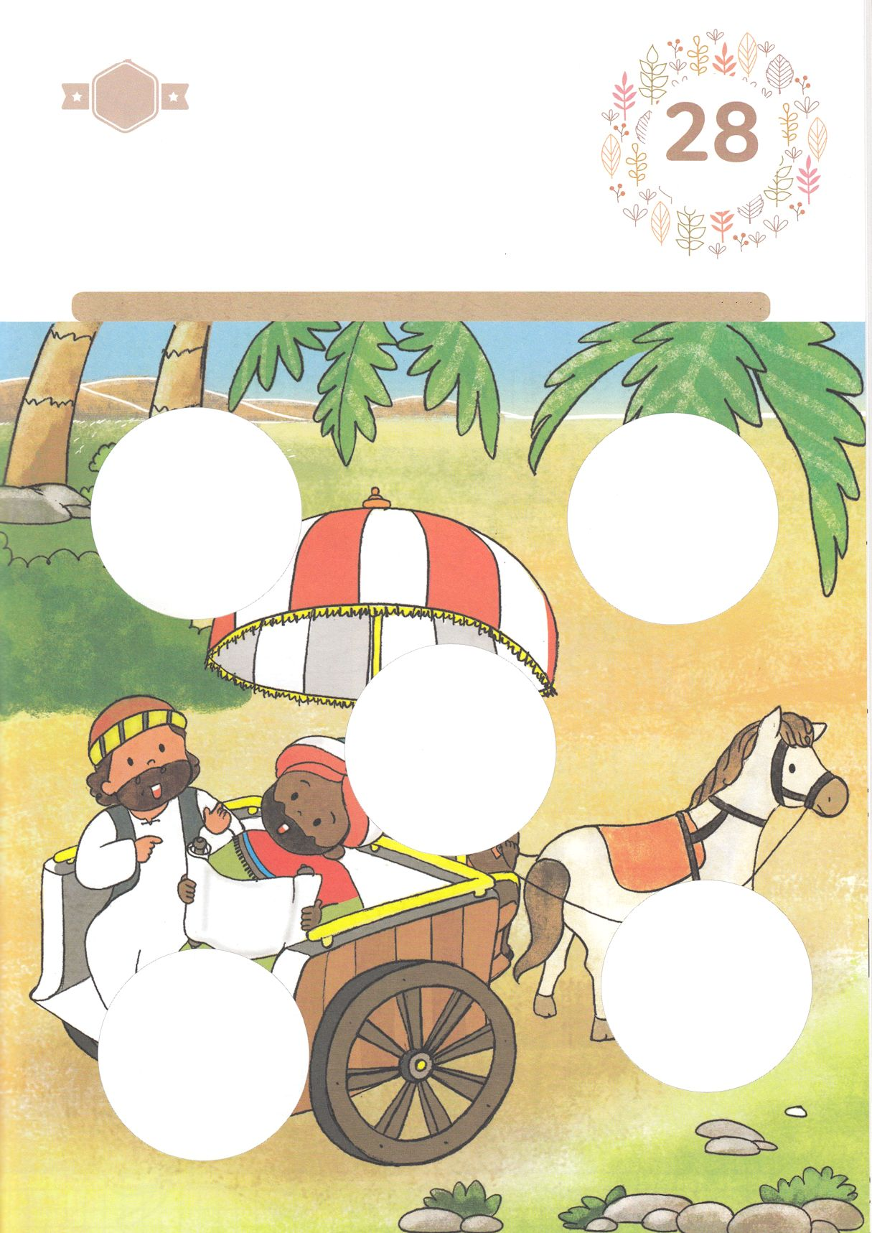

きりはりしよう

　はるところ

　はるところ

　はるところ

　はるところ

　はるところ

きって　はりましょう

ピリポは　エチオピヤの　かんがんに　ふくいんを　つたえました。

エチオピヤの　かんがんは　エチオピヤを　ふくいんか　する

しゅじんこうに　なりました。　ひとりが　ひとつの　くにを

いかしたのです。　わたしも　この　しゅうふくを　うけるように

いのりましょう。　そして　したの　えの　あいている　ところに

つぎの　ページから　きりとって　はりましょう。

　じゅんびする　もの：　はさみ　のり　つぎのページ

かようび

ちょき　ちょき

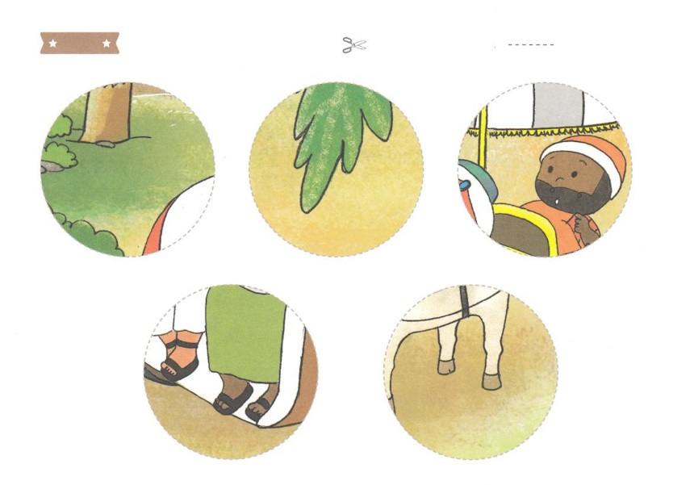

ふろく　　　　　　　　　　　　　　　　　　　　　　　　はさみで　きりましょう

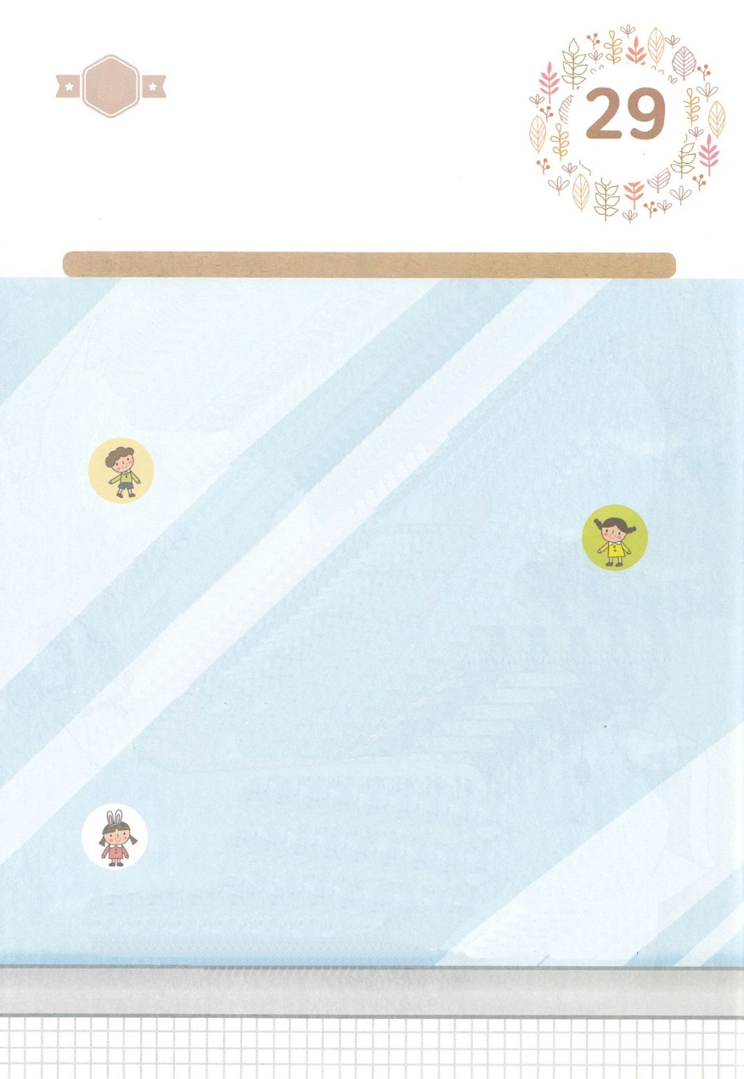

かくしんの　ないようを　こころに　きざみましょう

きょうも　パパとママと　いっしょに　れいはいしましょう。

きょうの　みことばで　じゅうような　たんごを　もういちど

かんがえてみましょう。

したの　ないようを　よんで　じゅうような　たんごを

なぞって　かきましょう。

はーい！

わたしです！

エチオピヤの　かんがんは、ピリポが　つたえた

ふくいんを　きいて、じんせいの

まことの　かいとうを　えました。

ちらされたものたちを　とおして

いほうじんにも　ふくいんが　つたわり、

みつかいの　たすけによって

ペテロは　ろうやから　でてきました。

かみさまは　いつでも　わたしに

さいこうの　こたえを

じゅんびして　くださっています！

すいようび

かくしんさがし

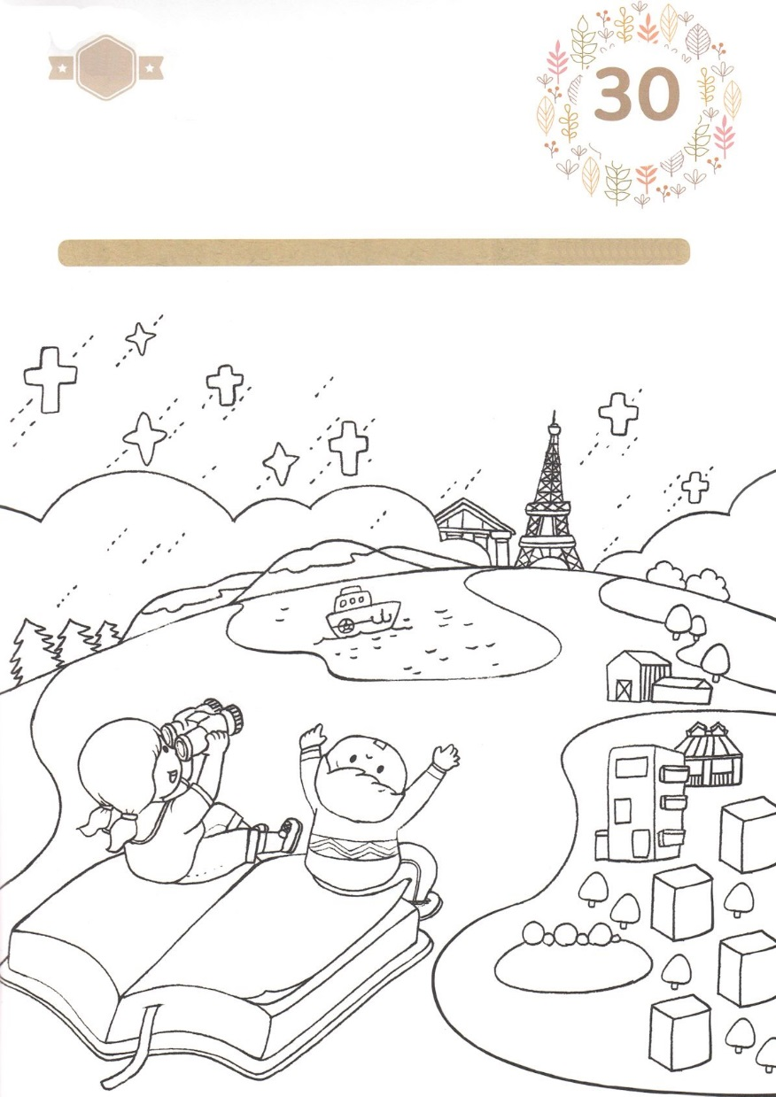

かくれている　えを　みつけたり　きれいに　いろを

ぬったり　しましょう

ローマと　いほうじんの　ために　パウロを　えらばれた　かみさまは

せかいふくいんかの　ために　わたしを　えらんでくださいました。

かみさまに　「わたしも　しとパウロのように　ぜんせかいの

ひとびとに　かみさまを　じまんする　でんどうしゃに　なりたいです」

と　こころから　いのりながら　したの　えに　いろを　ぬりましょう。

**せかいふくいんか**

さがして　いろをぬろう

どこ？

　じゅんびする　もの：　いろを　ぬる　どうぐ

もくようび

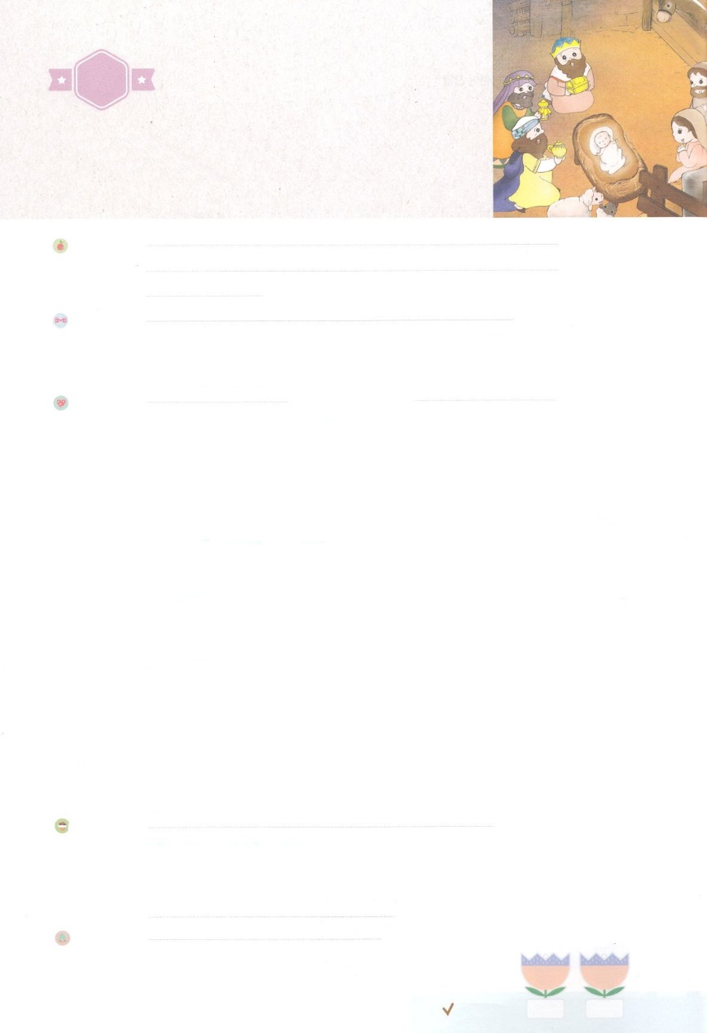

れいはいはさいこうのしゅくふく

まいにち

れいはい

わたしを　あいしてくださる　かみさまに

さいこうの　えいこうを　ささげましょう

やくそくどおり　こられた

イエスさま

いのり　　　　　　　　　　　　　　　　　　　　　　　　　　　　　　　　　　　　　　　　　　しかいしゃ

しとしんじょう　　　　　　　　　　　　　　　　　　　　　　　　　　　　　　　　　　　　　　みんなで

さんび　　　　　　　　　　　　　　　さんびか115ばん（もろびとこぞりて）うけいれたひと(2017ねんこどもさんび)

せいしょ　　　　　　　　　　　　　　　　　　　　　　　　　　　　　　　　　　　　　　ローマ1:2

**ローマ1:2**　このは、がそのたちをして、においてからされたもので、

みことば　　　　　　　　　やくそくどおり　こられた　イエスさま　　　　　　　　　　　　　しかいしゃ

ダビデのののヨセフとマリヤは、をすることをしていました。ところが、がするに、によってマリヤがみごもったというをるようになりました。**ヨセフ**は、マリヤをにれてきて、どもがまれるときまでちました。なぜなら、**がなさること**だというをったからです。

ある、すべてのがをしに、にっていくことになりました。そのとき、ヨセフもマリヤをつれて、ユダヤにあるダビデの、ベツレヘムにきました。そこで、がつからず、やっと１つをつけました。その、でがまれたので、**かいばおけ**にかせました。そして、いのガブリエルがったとおり、を**「イエス」**とつけました。をっていたいたちと、くのいが、んのイエスをねてきて、しました。でをしていたたちも、についてきて、んのイエスにして、ととをささげものとしてささげました。

たちをしてくださっているはたちをうために、にあらかじめされたとおり、ひとり**イエス**をこのにってくださったのでした。

いのり　　　　　　　　　　　　　　　　　　　　　　　　　　　　　　　　　いっしょに　おおきなこえで

いのりましょう

ちちなる　かみさま、ありがとうございます！　わたしを　あいして　せいしょの　やくそくどおりに

イエスさまを　この　ちに　おくってくださり　わたしの　キリストとなるように　してくださって

ほんとうに　ありがとうございます。イエス・キリストの　おなまえに　よって　おいのりします。

アーメン

しゅのいのり　　　　　　　　　　　　　　　　　　いっしょに　しゅのいのりを　いのって　れいはいを　おえましょう

フォーラム　　　　　　　　　　　　　　　　　　きょうの　みことばを　きいて　パパとママと　はなしを　しましょう

　　　　　　　　　　　　　　　　　　　　　　　　　　　　　　　　　　　　　　　　　　　　　　　　　　　　1日　　　　 2日

　　　　　　　　　　　　　　　　　　　　　　　　　　　　　　　　　　　　　　まいにち

　　　　　　　　　　　　　　　　　　　　　　　　　　　　　　　　　　　　　　　　　チェックしよう 　きんよう　　　どよう



ひょうげんしよう

パパとママと　いっしょに　おはなしして

かみさまが　よろこばれる　かんがえ　ことば　こうどうを

えで　ひょうげんしましょう。

おうの　おうとして　この　ちに　こられ　わたしたちの　すべての

もんだいを　かいけつして　くださった　イエスさまが　おうまれに

なった　ひが　いちばん　うれしくて　しあわせな　ひ

クリスマスです。　ぜんせかいに　すくいの　しらせを　ひろく

さけんで　ひろげている　クリスマスの　ふうけいを　おもいうかべて

じか　えで　ひょうげんしましょう。

ひそひそ

きんようび

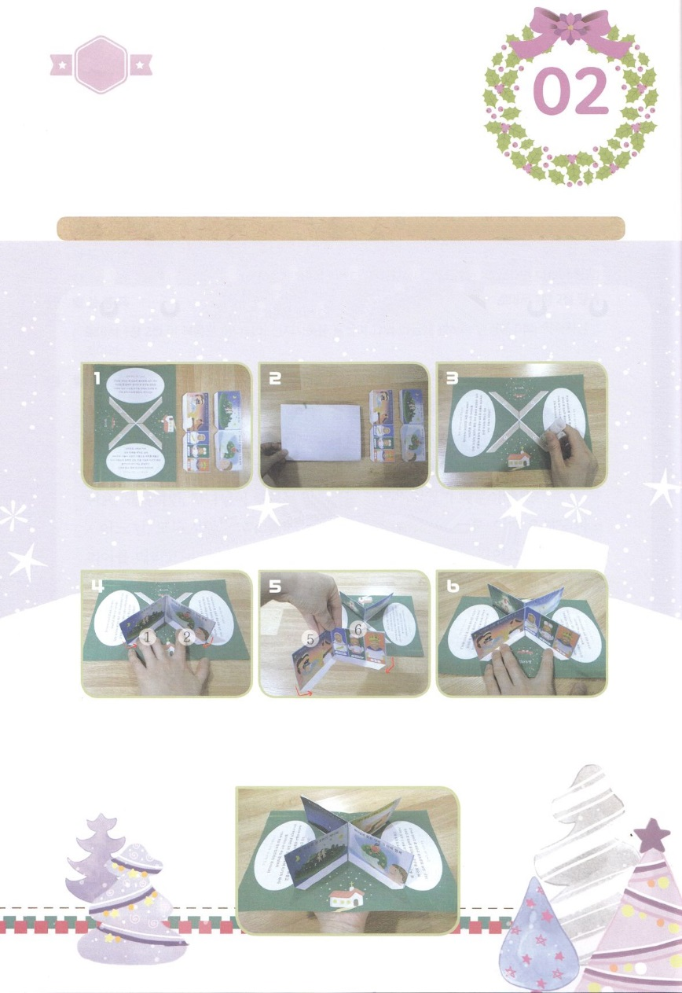

たのしい　ワークをして　いっしゅうかんの　みことばを

こころに　きざみましょう

クリスマスは　どんな　ひ　なのか　せいかくに　しっていますか。

もしかして　クリスマスは　サンタクロースから　プレゼントを　もらう

ひ　だと　おもっていませんか。クリスマスの　はなしが　はいっている

とびだすカードを　つくって　イエスさまが　しゅじんこうである　クリスマスの

はなしを　ほかの　ともだちに　つたえましょう。

　　　　　　　　　　　　　　　　　　　　　　　　　じゅんびするもの　│　はさみ　のり　つぎのページ

とびだす　カードを　つくろう

１．つぎの　ページの　えを　きりぬき　そのつぎの　ページのえは　きってから　①②のうらに　③⑧を

⑦④のうらに⑤⑥を　のりで　おもてうらに　はります

２．カードになる　かみを　てんせんに　そって　はんぶんに　おります

３．おった　カードを　もういちど　ひらいて　のりを　つけます（１，２，５，６ばんと　かいてある　ところ）

４．１，２ばんの　えを　おって　のりを　つけたところに　せつめいの　えのように　はります

５．カードを　まわして　５，６ばんの　えを　おなじ　ほうほうで　はります

６．のりつけた　ぶぶんが　はがれないように　よく　おさえて

ひらければ　とびだすカードの　できあがり！

パッパ

パッパ

ワーク

どようび

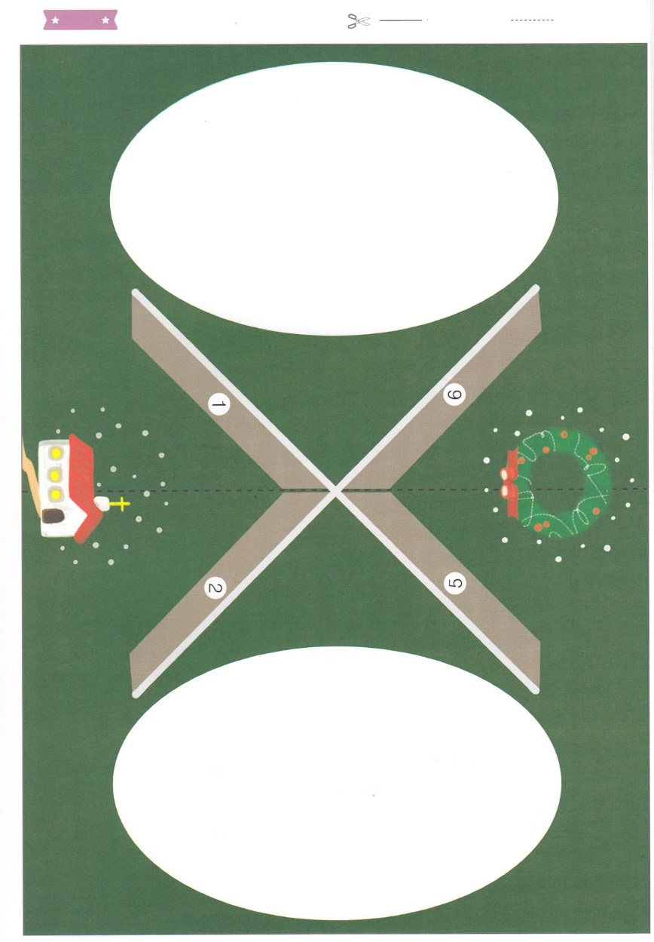

ふろく　　　　　　　　　　　　　　　　　　　　　　　　　　　　　　　　　はさみで　きりましょう

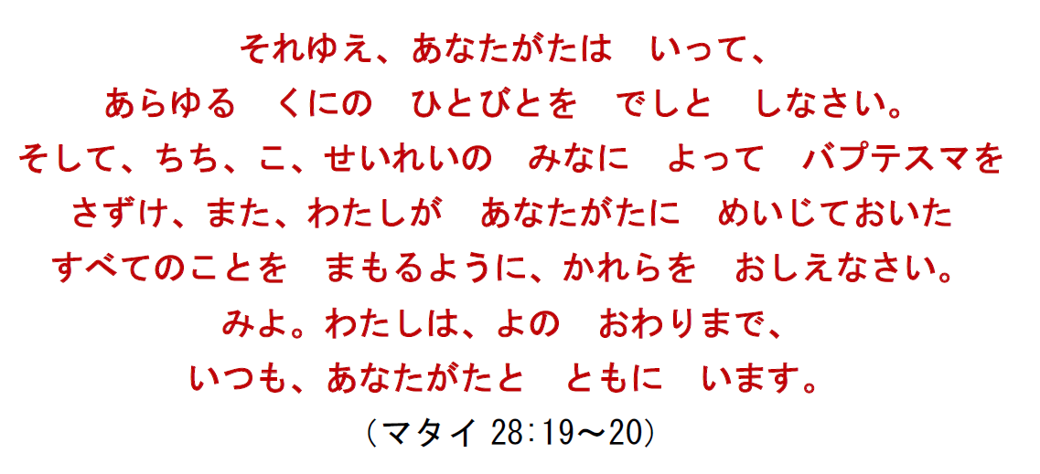

**インマヌエル**

**わたしは、おまえと　おんなとの　あいだに、また、**

**おまえの　しそんと　おんなの　しそんとの　あいだに、**

**てきいを　おく。かれは、おまえの　あたまを**

**ふみくだき、おまえは、かれの　かかとに　かみつく。**

（そうせいき3:15）

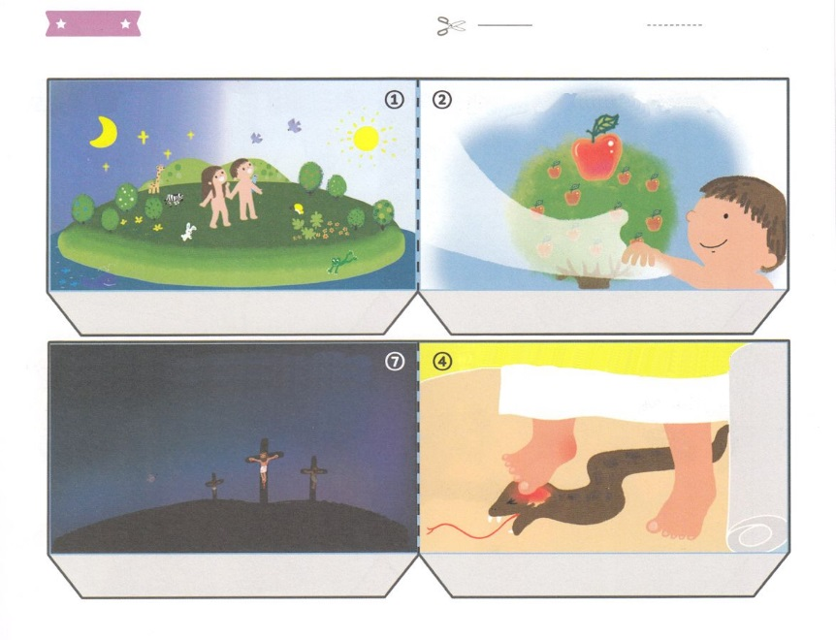

ふろく　　　　　　　　　　　　　　　　　　　　　　　　　　　　　　　はさみで　きりましょう

きってから　①②のうらに　③⑧を　　⑦④のうらに　⑤⑥を　のりで　おもてうらに　はります

**この　せかいを　そうぞうされた　かみさま　　　　　　　　　かみさまとの　やくそくの　なかでの**

**しあわせ**

**ぜんあくの　ちしきの**

**きのみ**

**イエスさまの　くなん　－　じゅうじかでの　し　　　　　　　すくいの　やくそく－おんなの　しそんの**

**やくそく**

**かみさまを　はなれる　つみを　おかした　　　　　　　　　ふっかつ　しょうてん　して**

**にんげん　　　　　　　　　　　さいりんされる　　　　イエス・キリスト**

**ベツレヘムで　あかんぼう　イエスさまが　　　　　　　　イエスさまが　なさった　こと**

**たんじょう　　　　　　　　　　　　　　　　－キリストの　３つのやくわり**

**－けいやくの　じょうじゅ**

**まことの　　　　　　まことの　　　　　　まことの**

**よげんしゃ　　　　　　さいし　　　　　　　　おう**

